ColorLand : fiche pédagogique
Niveau : Spécialité Physique Chimie 1ère
Conditions : Utilisation du smartphone / tablette Android / iOS
Adresse : http://colorland.ticedu.fr/
Référentiel des compétences :
Notions et contenus | Compétences
Couleur blanche, couleurs complémentaires. Couleur des objets. Synthèse additive, synthèse soustractive. Absorption, diffusion, transmission. Vision des couleurs et trichromie. | Choisir le modèle de la synthèse additive ou celui de la synthèse soustractive selon la situation à interpréter. Interpréter la couleur perçue d’un objet à partir de celle de la lumière incidente ainsi que des phénomènes d’absorption, de diffusion et de transmission. Prévoir le résultat de la superposition de lumières colorées et l’effet d’un ou plusieurs filtres colorés sur une lumière incidente. Illustrer les notions de synthèse additive, de synthèse soustractive et de couleur des objets.

Proposition d’exploitation pédagogique dans la page suivante…
ColorLand : résolution de problème

Prise en main
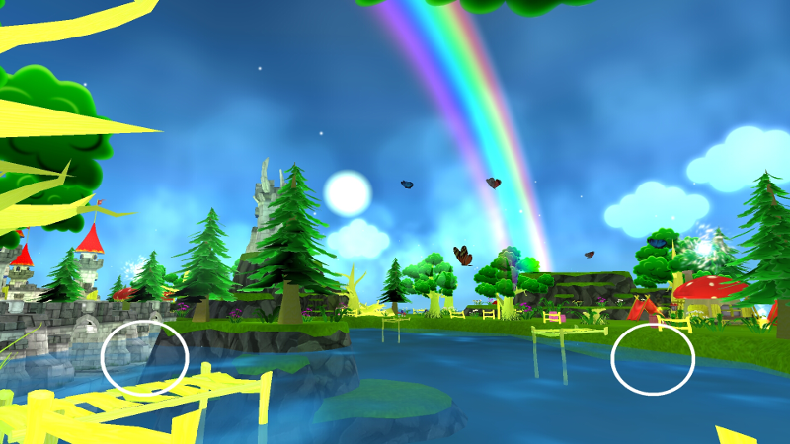
L’interface de déplacement dans le jeu se compose de deux curseurs, à gauche pour se déplacer dans l’univers, à droite pour observer l’environnement. Approchez-vous des maisons-champignons pour transformer le monde…

Problématique à résoudre
Le but du jeu est découvrir et comprendre les lois régissant la couleur d’un objet en fonction de la lumière qui l’éclaire.

Forme de la production pour répondre à la problématique
- Prendre des notes de vos observations au brouillon (sous la forme de votre choix)
- Créer une carte mentale pour faire des liens logiques entre vos différentes observations et en déduire des lois physiques sur la couleur des objets.
- Bonus : Un objet dans l’univers ne respecte les lois physiques, lequel …?

